**연구 계획서**

|  |  |  |  |  |
| --- | --- | --- | --- | --- |
| 연구주제명 | 블록체인 기반 지역화폐 솔루션 | | 팀 명 | RGB |
| 연구원  (멘티) | 이영선, 양재호, 박종석, 백광민, 강민근 | | 수행일정 | 2018.10.6.~2018.10.26 |
| 멘 토 | 장승일 |
| 1. 연구목표 | |  | | |
| o 블록체인 기반 지역화폐 구현을 위한 개념 및 기술 연구 | | | | |
| 2. 연구목적 및 범위 | |  | | |
| o 지역화폐 개념 이해  o 블록체인 적용 범위 연구  o 블록체인 기반 지역화폐 기본 기능 프로세스 (트랜잭션, 스마트 컨트랙트) | | | | |
| 3. 연구계획 주요내용 | |  | | |
| o 기존 지역화폐 사례 분석  o 지역화폐의 취지 분석  o 성공 사례 분석  o 기술 구현 방향 설계 | | | | |
| 4. 연구산출물 | |  | | |
| o 연구보고서 1부. | | | | |

1. **연구 개요**
2. **지역화폐의 정의**
   1. 법정화폐를 보완하는 화폐로 사용처를 특정 지역으로 제한한 거래매개체
   2. 대표적으로 ‘공동체 활성화’와 ‘지역경제 활성화’를 바탕으로 운영된다.
   3. 지불수단이 신뢰를 필요조건으로 하기 때문에, 공동체 회복, 지역성 회복, 독립성 회복과 같은 지역가치를 복원하는 부가적 효과가 발생한다.
   4. 지역화폐와 법정화폐의 주요 차이점

|  |  |  |
| --- | --- | --- |
| **구분** | **(불태환) 법정화폐** | **지역화폐** |
| 사용범위 | 국가 | 지역, 커뮤니티, 중소기업 등 |
| 신뢰성 구득 | 법률 | 참여자간 신뢰 |
| 태환 | 불태환 | 법정통화 교환비율 명시 혹은 교환 불가 |
| 발행량 관리 | 중앙은행 | 집단의사결정 혹은 발행규칙 |
| 통화량 | 은행 대출에 의한 신용창출 | 대출기관 유무, 이자율 등 다양한 설계 |
| 역사 | 1971년 | 1932년 |
| 형태 | 지폐, 동전, 계좌(은행) | 지폐, 장부, 디지털 등 |

표 1 지역화폐와 법정화폐의 주요 차이점

1. **지역화폐의 특징**
   1. 국내에서는 공동체 기반 대안운동 형태로 출발
      1. 1997년 경제위기 이후 지역경제 활성화와 실업구제 등의 목적으로 도입
      2. 국내 지역화폐에 있어서도 최초 지역화폐의 형태는 상호부조에 기반한 공동체 화폐제도의 형태로 도입
   2. 공동체를 기반으로 하는 지역화폐 운동들은 지속되고 있으나 운영상의 한계를 경험
      1. 공동체 화폐가 원활하게 운영되기 위해서는 회원 간의 신뢰 형성이 필수적이며, 이를 위하여 제한된 규모의 공동체 단위에서 실험이 필요
      2. 제한된 규모의 공동체는 신뢰 형성을 도와주지만, 재화 및 서비스의 수요와 공급에 있어서 불균형을 초래
      3. 지역화폐의 원활한 운영을 위하여 재정의 관리, 운영, 갱신 등에 있어서 상당한 관리 업무량 발생
   3. 2000년대 중반 이후 지역경제 활성화를 위한 정책수단 역할 강조
      1. 소규모 지역을 넘어 지역경제 활성화, 지역순환경제 구축을 위한 도구로써 지역화폐에 대한 수요 증가
      2. 국내에서는 지역경제 활성화를 위해 지역상품권 형태의 지역화폐 도입 증가
      3. 2016년 말 기준으로 56개의 지역상품권이 운영 중에 있으며, 2018년에는 64개의 지방자치단체가 지역상품권을 운영할 예정(행정안전부, 2017)

공동체 활성화와 지역순환경제 측면에서 다양하게 운영

|  |  |
| --- | --- |
| **용어** | **의미** |
| 지역화폐 | 지역에 기반하여 지역 내에서 통용되는 화폐로서의 의미 강조 |
| 공동체화폐 | 물리적 지역뿐 아니라 특정 공통요소를 갖고 있는 공동체 내에서 통용되는 화폐로서의 의미 강조 |
| 보안화폐 | 자원순환 활성화 등 법정화폐를 보완하는 화폐로서의 의미 강조 |
| 전환/이행화폐 | 기존의 에너지 의존적이고 환경파괴적인 사회에서 더 생태적인 사회로의 전환  /이행을 추구하며, 이러한 과정을 지원하는 화폐로서의 의미 강조 |
| 가치절감화폐 | 이자를 붙이지 않고, 스탬프나 인지 등의 방식을 통해 시간이 지날수록 화폐의 가치를 떨어뜨리는 방식을 통해 감가상각 되는(노화되는) 화폐로서의 의미 강조, 게젤의 자유화폐이론에 기반한 노화하는 돈(Aging money)과 같은 개념 |

표 2 지역화폐의 다양한 표현과 의미

1. **지역화폐 현황**

2017년 12월 기준 전국 지역화폐 현황을 보면 지역화폐 분포 현황은 전국적으로 60개정도가 있다. 그 중에서 특색 있는 지역화폐는 복지활용분야의 성남시(‘3대 무상복지’ 청년 배당을 ‘성남사랑 상품권으로 지급’) 지역축제의 활용 화천군(산천어 축제 입장권을 구매하면 ‘화천사랑상품권’ 지급) 블록체인 기술의 활용 : 서울 노원구(종이 화폐가 아닌 가상화폐로 결제 가능) 정도가 있다. 앞으로도 발행 예정 지역은 경기도 양주시, 안산시, 시흥시, 충북 옥천군 등 약 10곳이 지역화폐를 발행한다는 예정에 있다. 특히 성남시의 발행규모는 독보적이다 성남시는 지난해 지역성남시는 지난해 지역화폐인 성남사랑상품권을 260억원 발행했다. 성남시의 가맹점은 7769을 가지고 있으며 회수율은 99.7%에 달한다. 경북 포항시는 지난 2016년 1월 포항사랑상품권을 첫 발행한 이후 지난해 12월 말까지 1600억원 발행했고 현재까지 1375억원을 판매했다. 대구은행 등 지역 금융권에서 상시 6% 할인된 금액에 구입할 수 있는데 할인 판매된 금액은 포항시가 전액 보존해 준다. 현재 사용 가맹점이 1만3000여 곳이나 된다.

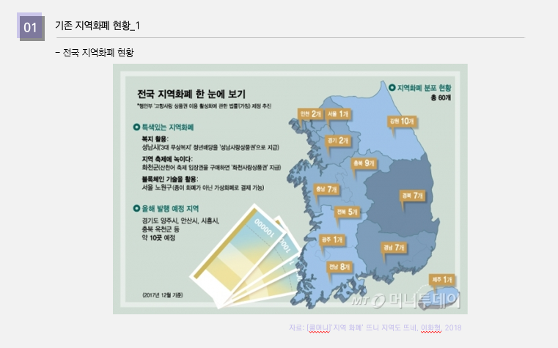

**[2017년 12월 행정안전부 자료]**

**(3)-1 지역화폐 문제점**

지역화폐는 지역단위로 이루어지는 만큼 그에 따른 적용상의 문제점이 많다. 재정에 대한 쟁점, 수요와 공급의 불일치, 조직에 있어서의 장애물, 공동체와 규모의 효과의 문제점이 있다. 지역화폐의 소비의 문제는 ‘소비’ 한다는 개념이 있기 때문에 새로운 형태의 빚이 생길 가능성과 화폐에 대한 욕구로 지역화폐의 흐름에 문제가 생겨 공급과 수요에 효율성이 떨어 지게 된다. 또한 신뢰의 문제로 지역 자치구 안에서 신뢰를 기반으로 하는 지역화폐는 그 신뢰성이 보장되지 않으면 지역화폐의 장애물이 될 가능성이 농후하다.

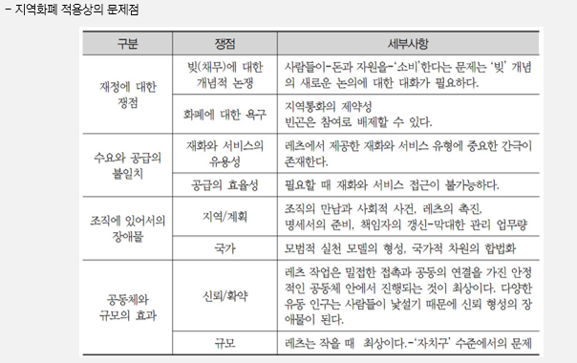

1. **지역상품권기반 지역화폐의 장애요소**.

|  |  |  |
| --- | --- | --- |
| **예산항목** | **산출근거** | **예산액** |
| 상품권 제작비 | 30만장(5천원권 10만장, 1만원권 20만장) × 95원 | 28,500천원 |
| 상품권 봉투제작 | 3만장 × 95원 | 2,850천원 |
| 판매수수료(판매대행점) | 25억원 × 0.5% | 12,500천원 |
| 환전수수료(판매대행점) | 25억원 × 0.5% | 12,500천원 |
| 환전대행 수수료  (환전대행가맹점) | 25억원 × 0.5% | 12,500천원 |
| 할인 또는 포인트  (마일리지) 제도 운영비 | 25억원 × 2.0% | 50,000천원 |
| 전산관리시스템 구축비 | 서버, 판매프로그램, 스캐너 등 | 100,000천원 |
| 홍보비 등 기타 비용 | 포스터, 현수막, 가맹점 지정서 등 | 1,150천원 |
| 합계 |  | 220,000천원 |

표 3 지역상품권 발행에 따른 소요예산 예시

상품권의 발행 및 운영을 위한 예산이 소요된다**.** 지역에 대한 일체감, 공동체성 미흡으로 인한 ‘불법환전’ 등의 부작용 발생 가능성 증대한다. 광역자치단체에서 운영되는 경우, 지역 상권이 활성화되어 있는 거점상권으로 자금의 ‘쏠림현상’이 발생될 우려 존재한다.

1. **블록체인 도입 기대효과**

이러한 문제점을 가지고 있는 지역화폐에 블록체인을 도입하여 얻을 수 있는 효과는 다양하다. 지금까지 지역화폐는 지역경제를 활성화하고 공동체를 회복하려는 수단으로 발전해 왔다. 만약 지금까지의 지역화폐에 저비용·투명성·탈중앙의 특성을 가진 블록체인 기술을 접목하면 활용 가능성이 커질 수 있다. 기존 지역화폐가 활성화하지 못하는 이유의 하나로 거래비용을 줄일 수 있는 기술 부족이 꼽히는데, 중앙 데이터처리기관이 필요 없는 블록체인 기술을 지역화폐에 접목하면 저비용 지역화폐가 가능할 것이다. 블록체인 기술을 접목한 지역화폐는 자원봉사, 자선, 사회적 경제 등 비영리 부문과 복지분야 등의 공공부문에 활용 가능성이 클 것으로 예상된다. 실제 블록체인기술을 도입한 노원화폐의 경우, 지역화폐 인센티브를 통한 자원봉사, 기부 등 비영리 분야 활성화를 촉진하고, 블록체인 기반 지역화폐 사용으로 지역 상권을 살리는 일석이조의 효과를 얻게 될 것으로 기대하고 있다. 또한, 발행을 위해 현금을 투입하지 않아도 되므로 시범사업의 리스크가 낮고 지역화폐 사용경험을 축적해 지역소비 활성화에 기여할 수 있을 것이라고 말했다.

1. **시스템 체계**

**화폐순환구조**

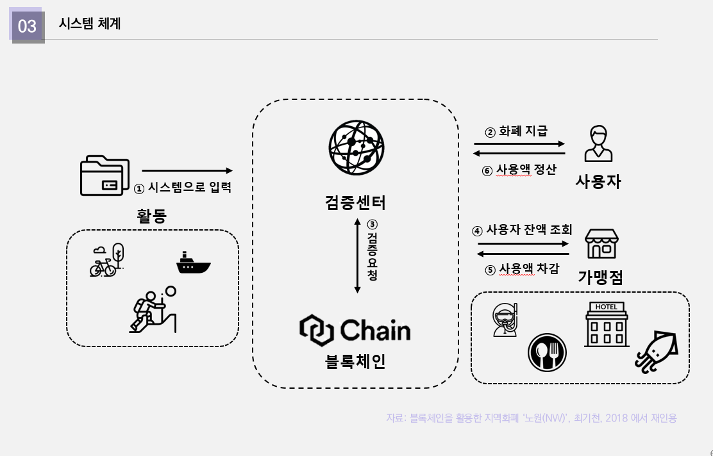

데이터 베이스에 저장된 사용자의 활동 내역을 검증센터로 입력하여 사용자에게 화폐를 지급한다. 블록체인 기술을 이용하여 검증센터의 화폐를 검증하고 사용자가 가맹점에서가맹점 사용할 때 잔액을 조회한다. 사용자가 가맹점에서 화폐를 사용하면 그 사용액을 차감한다.

**거래정보분리저장**

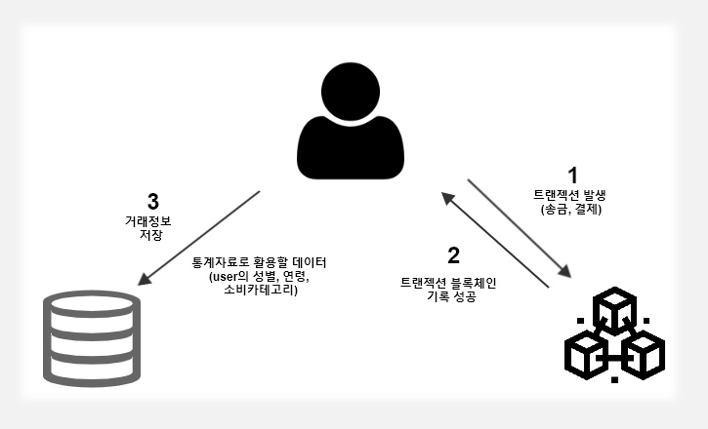

사용자의 트랜잭션 발생(송금, 결제) 후 그 기록을 블록체인에 기록하여 영구적으로 저장합니다. 그 후 해당 사용자의 소비 내역을 오프체인 데이터베이스에 저장합니다. 또한 사용자의 성별, 연령, 소비카테고리의 경우 보안 상 체인에 반영하지 않고 일괄적으로 오프체인 데이터베이스에 저장하여 관리합니다. 이렇게 저장한 오프체인 데이터와 온체인 데이터를 조합하여 통계자료로 활용합니다.

1. **프로세스**

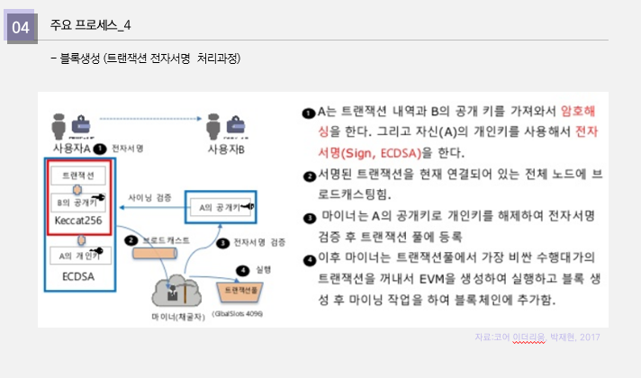

사용자 A는 트랜잭션 내역 및 B의 공개키를 가져와 암호화 해싱을 한다. 그 후 A는 A의 개인키를 사용하여 전자 서명을 한다. 서명된 트랜잭션을 현재 연결된 전체 노드에 브로드 캐스팅하여 노드들에게 검증을 요청한다. 마이너는 A의 공개키로 개인키를 해제하여 A의 서명을 검증 한 후 트랜잭션 풀에 등록한다. 등록된 트랜잭션 풀 중 가장 비싼 트랜잭션을 추출하여 EVM 생성 및 실행하고 블록을 생성하여 마이닝 작업을 완료한다. 작업이 완료된 블록을 최종적으로 블록체인에 추가한다.

1. **최종목표**

웹어플리케이션을 구현하여 사용자와 관리자 모두에게 간편한 UI를 제공하고, 사용자 화면에서는 자신의 거래내역을 조회를 가능하게 한다. 관리자 화면에서는 회원관리, 가맹점관리, 지역화폐 소비 통계를 구성한다. 또한 통계의 활용으로 사회적 경제, 비영리 부문과 복지분야 등의 공공부문에 활용 가능하게 한다.

웹 어플리케이션 구현

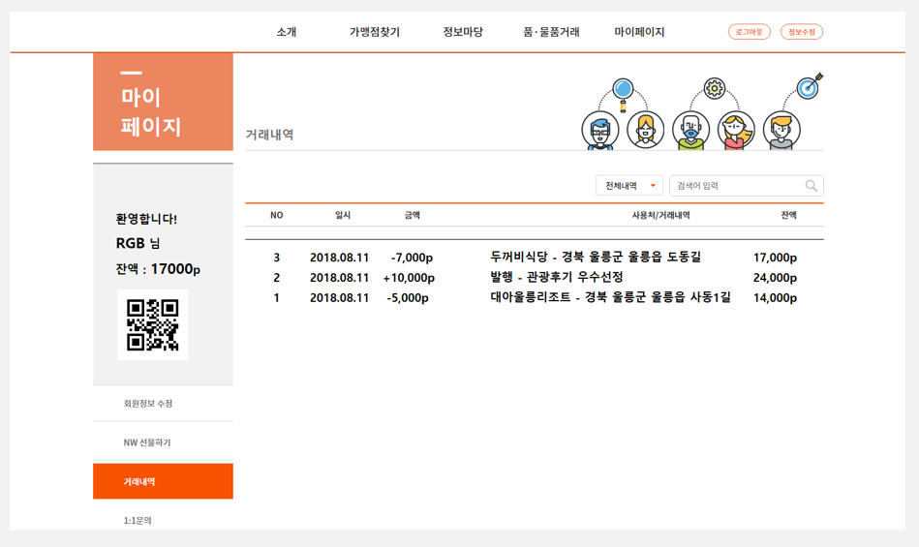

[사용자 화면 사용자가 자신의 거래내역을 조회 가능].

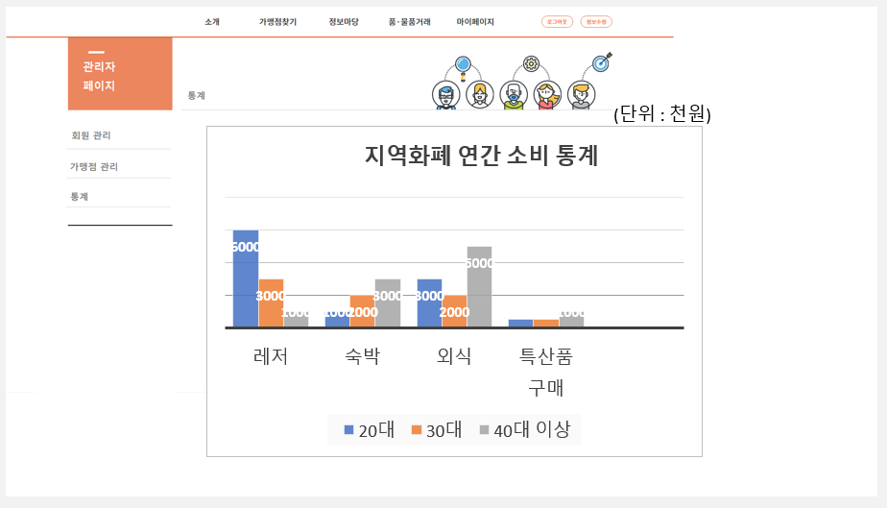

[관리자화면 : 웹에서 회원관리, 가맹점관리, 통계]

1. **성공사례**
   1. 노원구 지역화폐 NOWON
   2. 2016년부터 활용해 왔던 지역화폐를 활성화하기 위해 블록체인 지역화폐 노원(NOWON)을 개발하고 상용화를 시작했다. 지역화페 노원은 자원봉사 1시간을 700노원으로 설정하여, 물품의 기부와 판매 시 10%가 지역화폐로 적립되는 운영구조로 설계되어 화폐발행을 위한 별도의 재정투입은 없으며, 현금으로 환전되지 않는 형태의 블록체인 기반 지역화폐를 지향한다. 법정화폐로 교환되지 않으며 유효기간 3년, 최대 적립액 개인 5만 노원, 가맹점 무제한으로 정해두었다.
   3. 회원 간의 거래는 실거래가로 교환이 가능하다. 퍼플릭 블록체인 기술을 활용하지만, 트래픽 관리와 개인정보보호법 준수를 위해 전체 트래픽의 40%는 중앙 db에서, 나머지 60%는 블록체인에서 처리하도록 설계한다.
2. **참고문헌**
   1. 황영순, 오동하(2018) / 지역화폐와 블록체인 기술의 접목
   2. 최준규(2018) / 지역 활성화를 위한 지역화폐의 쟁점과 과제